SMS-Информатор
Руководство пользователя

Оглавление
Введение 3
Ограничения для пользователей 3
Вход в систему 4
Создание новой рассылки 5
Шаг 1: Подготовка файла с адресатами 5
Шаг 2: Запуск мастера создания рассылок 5
Шаг 3: Импорт файла с адресатами 6
Шаг 4: Проверка содержимого файла 7
Шаг 5: Установка параметров рассылки 8
Шаг 6: Генерация сообщений 11
Управление созданными рассылками 12
Список рассылок 12
Расписание рассылок 13
Изменение параметров рассылки 14
Изменение параметров группы рассылок 16
Слежение за ходом выполнения рассылки 18
Остановка и запуск рассылки 18
Перемещение рассылки в архив 20
Удаление рассылки 21
Управление сообщениями 22
Список сообщений 22
Перепосылка сообщений 23
Изменение текста сообщений 24
Работа с архивом рассылок 25
Управление запросами к архиву 25
Поиск рассылок в архиве 26
Поиск сообщений в архиве 28
Просмотр статистики 31
Статистика по сообщениям 31
Статистика по количеству рассылок 33
Статистика по получателям 33
Статистика по рассылкам 34
Завершение работы 35
Приложения 36
Приложение 1. Состояния рассылки 36
Приложение 2. Состояния сообщений 36
Приложение 3. Коды ошибок доставки 36
Приложение 4. Работа с таблицами в веб-интерфейсе 37
Выделение записей в таблицах 37
Счётчик выделенных записей 40

Введение
Сервис SMS-Информатор предназначен для проведения смс-рассылок абонентам сотовых сетей. Объем рассылок никак не ограничивается — это может быть одно сообщение или несколько сот тысяч. Для каждой рассылки можно установить правила доставки сообщений, например, дату и время начала и окончания доставки, дни недели. Так же сервис предоставляет различные средства для отслеживания прохождения рассылки и сбора статистики.
Работа с сервисом осуществляется через веб-интерфейс. Адрес сервиса, логин и пароль для работы вам предоставит администратор.

Ограничения для пользователей
Помимо логина и пароля администратор Информатора может установить для вас ряд ограничений:
- Ограничение времени проведения рассылки. Например, с 9 утра до 21 вечера.
- Ограничение по макро-регионам, в которые вы можете отправлять сообщения.
- Ограничение максимального времени жизни рассылки (см. главу «Работа с архивом рассылок»).
- Максимальную скорость отправки сообщений из всех ваших рассылок.

Вход в систему
Для доступа к Информатору необходимо иметь логин и пароль. Информатор запросит их при первом обращении:
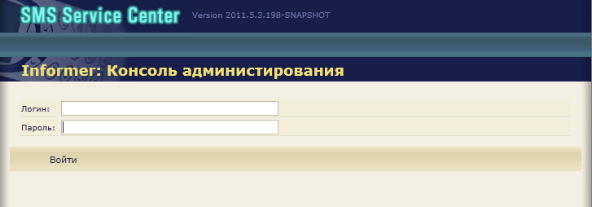
Введите логин и пароль, затем нажмите кнопку «Войти».

Создание новой рассылки

Шаг 1: Подготовка файла с адресатами
Перед тем, как создать рассылку, вам необходимо подготовить txt-файл с адресатами. Содержание файла зависит от того, какую именно рассылку вы хотите провести.
Если вам нужно отправить всем адресатам одно и тоже сообщение, то текстовый файл должен содержать только номера абонентов. По одному номеру в каждой строке файла. При этом номер может быть в одном из следующих форматов:+7?????????? или 7?????????? или 8??????????
Пример файла:
+79139495113
79156344224
7985654334
89106543223
…

Если вам нужно отправить индивидуальное сообщение каждому получателю, то в каждой строке файла должен быть номер абонента и текст его сообщения, разделенные символом '|'.
Пример файла:
+79139495113|Сообщение для первого абонента
79156344224|Сообщение для второго абонента
7985654334|Сообщение для третьего абонента
89106543223|Сообщение для четвертого абонента
…

ВНИМАНИЕ: Текст сообщения не может содержать переносов строки т.е. следующий файл будет некорректным:
+79139495113|Сообщение
для
первого абонента
79156344224|Сообщение для второго абонента
7985654334|Сообщение для третьего абонента
89106543223|Сообщение для четвертого абонента
…

Шаг 2: Запуск мастера создания рассылок
После того, как файл подготовлен, можно переходить к созданию рассылки в Информаторе. Запустите мастера создания рассылок, нажав кнопку «Создать рассылку» в главном меню или кнопку «Создать» на странице со списком рассылок.
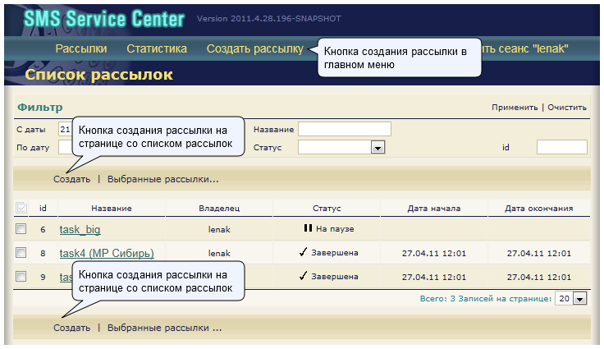

Шаг 3: Импорт файла с адресатами
После запуска, мастер предложит вам указать путь к файлу со списком адресатов:
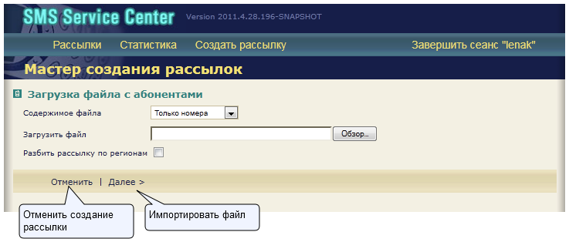
На этой же странице надо указать содержимое файла: «только номера» (одно сообщение для всех адресатов) или «номера и тексты» (для каждого адресата индивидуальное сообщение). Если вы выберете «Номера и тексты», то мастер попросит вас указать в какой именно кодировке сохранен файл (если вы создаете файл в MS Windows, выбирайте кодировку windows-1251.):
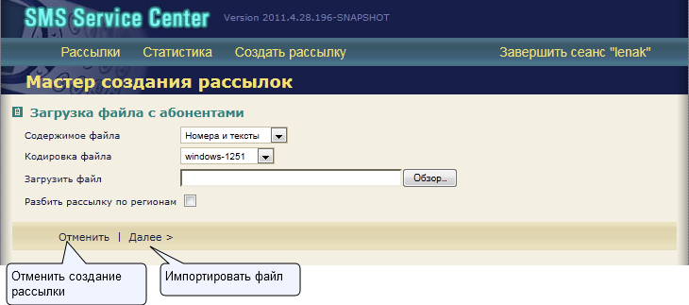
По-умолчанию, мастер создаст из вашего файла одну рассылку. Но если установить флаг «Разбить рассылку по регионам», то мастер определит, номера из каких Макро-Регионов содержатся в вашем файле, и для каждого региона создаст свою собственную рассылку.
Чтобы начать импорт файла нажмите кнопку «Далее». Если хотите отменить создание рассылки — нажмите «Отменить».

Шаг 4: Проверка содержимого файла
На следующем шаге мастер создания рассылок проверяет содержимое импортируемого файла. Вне зависимости от того, установили ли вы флаг «Разбить рассылку по регионам», мастер все равно проверит к какому Макро-Региону относится каждый адресат в файле. Если какой-либо адресат попадает в регион, доступ к которому для вас запрещен (см. параграф «Ограничения для пользователей»), мастер выдаст предупреждение:
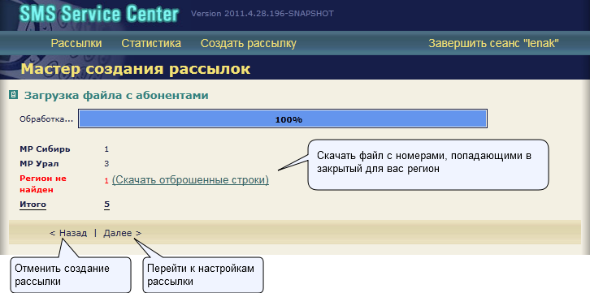
После окончания проверки файла мастер предложит скачать список номеров, попадающих в недоступный для вас регион. Чтобы это сделать нажмите «Скачать отброшенные строки».
Чтобы перейти к настройкам рассылки нажмите «Далее». Чтобы отменить создание рассылки нажмите «Отменить».

Шаг 5: Установка параметров рассылки
Следующим шагом является установка параметров рассылки. Если в импортируемом файле были номера адресатов и тексты индивидуальных сообщений, то страница с настройками рассылки будет выглядеть так:
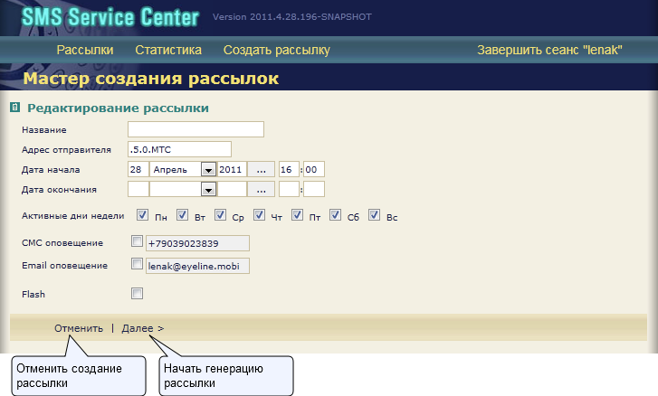
Параметры рассылки:
Название параметра | Описание
Название | Название рассылки. Можно создавать несколько рассылок с одним и тем же названием. Если на втором шаге вы установили галочку «Разбить по регионам», то имя каждой созданной рассылки будет начинаться с введенного вами названия, после которого, в скобках будет написано название макро-региона.
Адрес отправителя | Адрес, от которого будут отправляться смс-сообщения. Это поле недоступно для редактирования. Значение устанавливается администратором Информатора.
Дата начала рассылки | Дата и время начала отправки смс-сообщений.
Дата окочания рассылки | Дата и время прекращения отправки смс-сообщений. Если при достижении этого времени Информатор не успел отправить все сообщения рассылки, то она будет остановлена на паузу.
Учитывать региональное время | По-умолчанию, даты начала и окончания рассылки задаются в часовом поясе Информатора.  Например, если дата начала рассылки равна 01.01.2012 11:00, то Информатор начнет рассылку сообщений во все регионы 01.01.2012 в 11:00 по Москве.  Если же будет установлен флаг «Учитывать региональное время», то Информатор начнет рассылку сообщений в Москву в 11:00 по московскому времени, во Владивосток — в 11:00 по владивостокскому времени.
Активные дни недели | Если рассылка достаточно большая, то она может проходить по нескольку дней. Вы можете указать Информатору дни недели, в которые разрешена отправка смс-сообщений. Для этого установите галочку над нужным днем.
Период активности | Интервал внутри суток, в течении которого Информатору разрешена отправка смс-сообщений.  Информатор учитывает часовой пояс получателя.
СМС оповещение | Информатор может отправлять смс-оповещение о начале и окончании рассылки. Если данная функциональность вам нужна, установите галочку и укажите номер телефона, на который нужно присылать уведомления.
Email оповещение | Информатор может отправлять email-оповещение о начале и окончании рассылки. Если данная функциональность вам нужна, установите галочку и укажите email, на который нужно присылать уведомления.
Flash | Если установить данный флаг, то сообщения будут сразу появляться на экране телефона адресата и не будут сохраняться в памяти телефона

Если в импортируемом файле были только номера телефонов, то помимо описанных параметров, мастер предложит ввести текст сообщения:
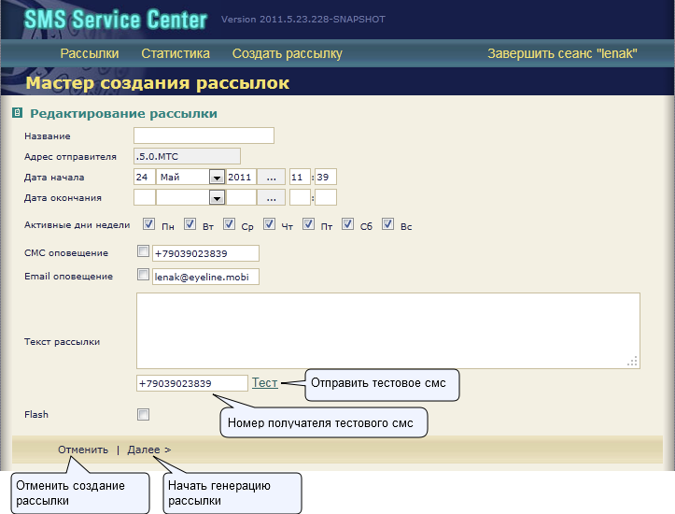
Вы можете проверить, как будет отображаться ваше сообщение на телефоне. Для этого укажите номер телефона и нажмите кнопку «Тест». Информатор отправит вам на телефон смс-сообщение с указанным вами текстом и адресом отправителя. В случае успешной доставки на экран будет выведено сообщение:
Если доставить тестовое сообщение не удалось, то на экран будет выведено предупреждение:
Данное сообщение содержит код ошибки (в данном примере это 1025). Значение некоторых кодов представлены в Приложении.
Для перехода к следующему шагу нажмите «Далее». Для отмены создания рассылки нажмите «Отменить».

Шаг 6: Генерация сообщений
После установки параметров рассылки мастер создает рассылку.
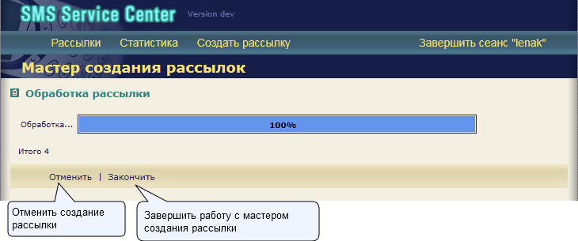
На этом этапе все еще можно отменить создание рассылки. Для этого нажмите кнопку «Отменить». Чтобы закончить работу с мастером создания рассылок нажмите «Закончить».

Управление созданными рассылками
Данный параграф описывает, какие возможности по управлению рассылками предоставляет Информатор своим пользователям.

Список рассылок
Для того, чтобы посмотреть список всех своих рассылок, выберите в главном меню пункт «Рассылки → Список рассылок». На экран будет выведена таблица:
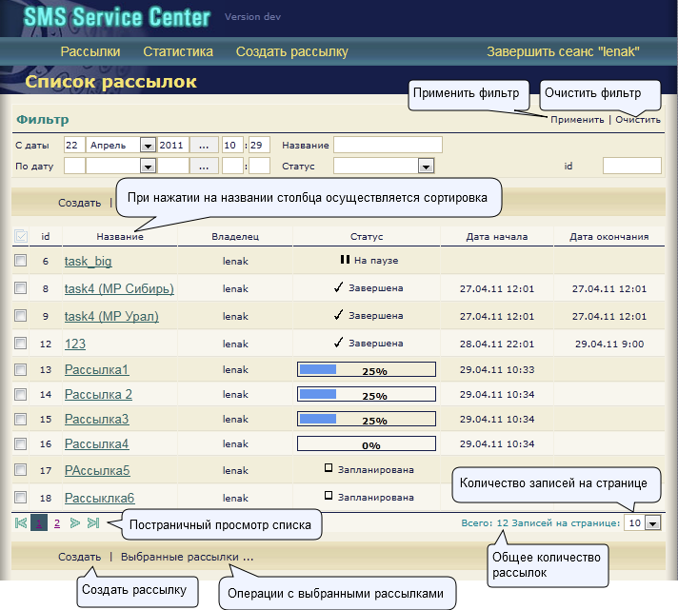
Описание полей таблицы:
Название поля | Описание поля
Id | Уникальный идентификатор рассылки. Он присваивается рассылке при её создании и не может быть изменен.
Название | Название рассылки
Владелец | Логин пользователя, создавшего рассылку.
Статус | Текущее состояние рассылки. Список возможных состояний см. в Приложении. Если вместо статуса в данном поле нарисован индикатор прогресса — значит рассылка в данный момент в Активном состоянии — сообщения рассылаются пользователям, а индикатор показывает сколько сообщений уже отправлено.
Дата начала | Дата фактического начала рассылки
Дата окончания | Дата фактического окончания рассылки. Если это поле пусто, то рассылка еще не завершена.

Вы можете отфильтровать рассылки по:
- Дате начала рассылки — для этого в фильтре заполните поля «С даты» и «По дату». Если поле «По дату» не заполнено, то будут показаны все рассылки, созданные по настоящий момент.
- Названию рассылки.
- Идентификатору рассылки.
- Статусу рассылки.
Для того, чтобы применить фильтр, нажмите кнопку «Применить». Для очистки всех параметров фильтра нажмите «Очистить».

Расписание рассылок
Вы можете планировать проведение рассылок на будущее. Для этого при создании рассылки нужно указать дату начала рассылки. На веб-интерфейсе есть специальная страница, на которой вы можете посмотреть расписание ваших рассылок. Для этого в главном меню выберите «Рассылки → Расписание рассылок». Перед вами появится календарь с просмотром по-неделям. В колонке, соответствующей определенной дате, отображается список всех ваших рассылок, запланированных, или прошедших в эту дату.
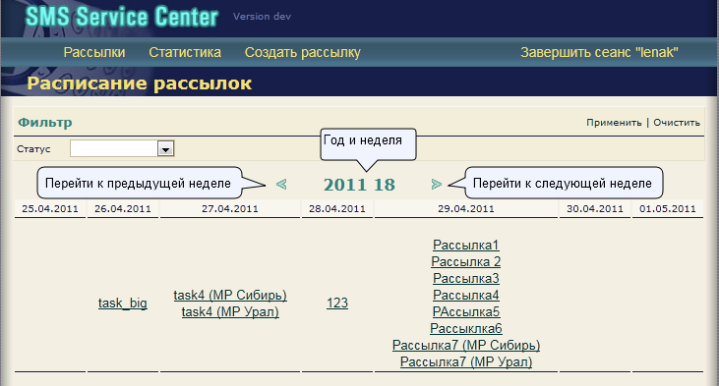
Вы так же можете отфильтровать рассылки по их статусу.

Изменение параметров рассылки
Вы можете в любой момент изменить параметры ранее созданной рассылки. Для этого выберите рассылку либо на странице со списком рассылок, либо на странице с расписанием рассылок. После этого вы окажетесь на странице с настройками рассылки. Если рассылка содержит индивидуальные тексты для каждого адресата, то страница будет выглядеть так:
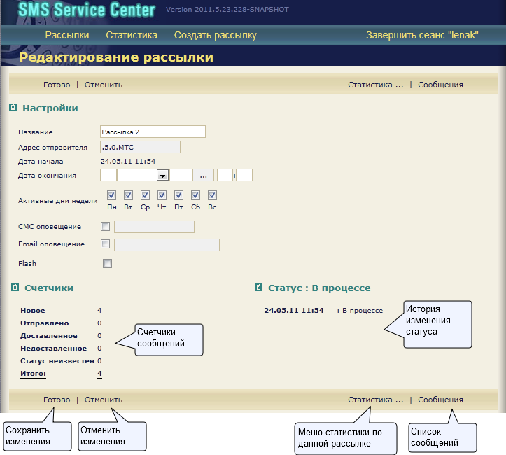

Если же рассылка содержит сообщения с одним и тем же текстом, то страница будет выглядеть так:

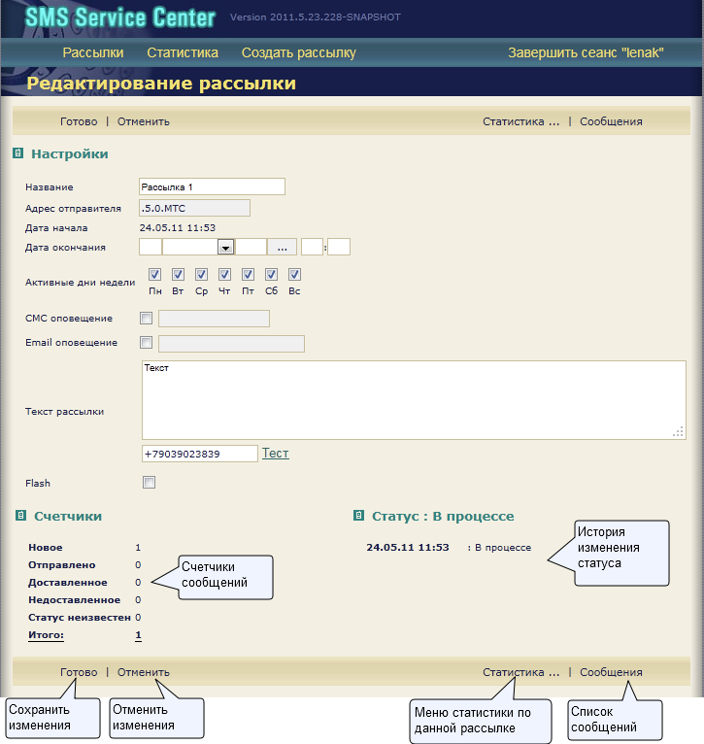
Описание всех параметров рассылки описаны в главе «Создание новой рассылки».
Чтобы сохранить изменения, нажмите кнопку «Готово». Изменения вступают в силу немедленно.
Чтобы отменить все сделанные изменения, нажмите кнопку «Отменить».
Помимо параметров рассылки на странице так же отображается история изменения статуса рассылки и счетчики сообщений. Подробнее про них см. в главе «Слежение за ходом выполнения рассылки».

Изменение параметров группы рассылок
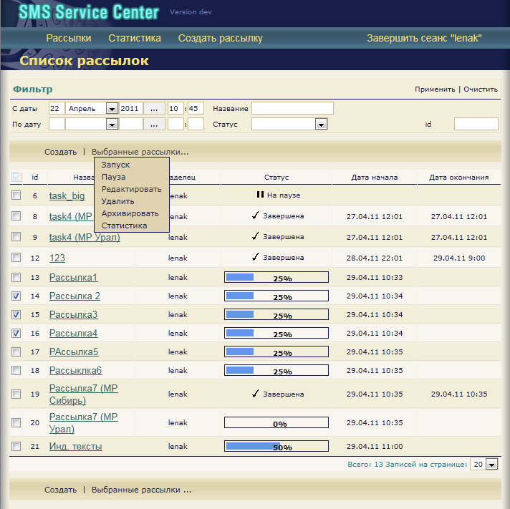
Помимо изменения параметров одной рассылки, вы можете изменить параметры сразу у группы рассылок. Для этого на странице со списком рассылок выделите галочкой те рассылки, которые вы хотите изменить и нажмите кнопку «Выбранные рассылки → Редактировать»:
Вы увидите такую страницу:
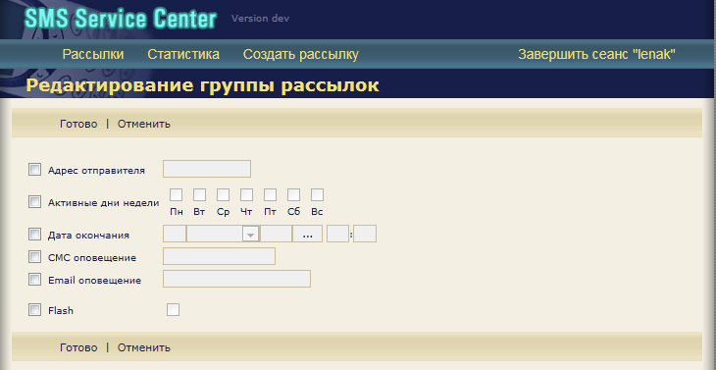
Чтобы изменить значение какого-либо параметра у всех выделенных рассылок, выделите галочкой этот параметр и введите новое значение.

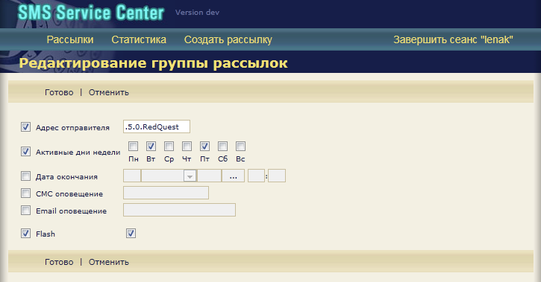
Чтобы сохранить изменения, нажмите «Готово». Изменения вступают в силу немедленно.
Чтобы отменить изменения, нажмите «Отменить».

Слежение за ходом выполнения рассылки
Сразу после создания рассылки и до тех пор, пока не наступит указанная в ней «Дата начала рассылки» рассылка будет находиться в статусе «Запланирована». На странице со списком рассылок запланированная рассылка выглядит так:

После наступления даты начала рассылки она переходит в состояние «В процессе». Начинается доставка смс-сообщений. На странице со списком рассылок при этом отображается индикатор прогресса:

При наведении мышкой на данный индикатор появляется окошко со счетчиками сообщений. Эти же счетчики можно посмотреть на странице с настройками рассылки:

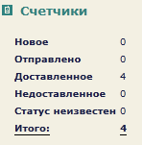
Счетчики показывают статусы сообщений и количество сообщений в этих статусах. Сразу после того, как рассылка создана все её сообщения будут находиться в статусе «Новое». По ходу проведения рассылки сообщения будут переходить в статус «Отправлено», затем в «Доставлено» или в «Недоставлено», либо в «Статус неизвестен».

По окончании доставки сообщений рассылка переходит в состояние «Завершена». На странице со списком рассылок это выглядит так:

Остановка и запуск рассылки
До тех пор, пока рассылка не завершена её можно приостановить (только для той части сообщения, которые еще не были отправлены в СМС центр). Для этого на странице со списком рассылок выберите те рассылки, которые вы хотите приостановить и нажмите кнопку «Выбранные рассылки → Пауза»:

В ответ Информатор остановит выделенные рассылки. На странице со списком рассылок они будут отображаться так:
Если вы хотите запустить приостановленные рассылки, то снова выделите их на странице со списком рассылок и нажмите «Выбранные рассылки... → Запуск».

Перемещение рассылки в архив
После того, как с момента запуска рассылки пройдет определенное время (обычно около недели, см. параграф «Ограничения для пользователей»), рассылка будет принудительно остановлена Информатором и перемещена в специальное хранилище, называемое Архивом рассылок. Такой механизм позволяет освобождать Информатор от «старых» рассылок. Вы можете попросить администратора Информатора увеличить или уменьшить срок жизни рассылки до того, как она будет перемещена в архив или попросить вообще отключить принудительную архивацию рассылок.
После того, как рассылка перемещается в архив, она больше не отображается на странице со списком рассылок. Однако все данные этой рассылки и статистика по ней остаются доступными. О том, как получить доступ к этим данным см. в главе «Работа с архивом рассылок».
На странице со списком рассылок существует возможность принудительно перенести рассылку в архив, не дожидаясь момента, когда Информатор сделает это. Такая возможность удобна, например, если вы хотите очистить список рассылок от старых рассылок, но при этом сохранить все их данные.
Для того, чтобы принудительно перенести в архив рассылки выделите их на странице со списком рассылок и нажмите кнопку «Выбранные рассылки... → Архивировать»:

Удаление рассылки
Помимо архивирования рассылки, вы можете её удалить. После удаления рассылки все данные по ней, кроме некоторых видов статистики, теряются навсегда!
Чтобы удалить рассылки выделите их на странице со списком рассылок и нажмите кнопку «Выделенные рассылки... → Удалить»:

Управление сообщениями
Информатор предоставляет вам некоторые средства по управлению сообщениями в уже созданной рассылке. Эта глава содержит обзор данных средств.

Список сообщений
Вы можете посмотреть список всех сообщений рассылки. Дя этого со сраницы со списком сообщений или страницы с расписанием рассылок перейдите в настройки нужной вам рассылки. На странице с настройками нажмите кнопку «Сообщения»:
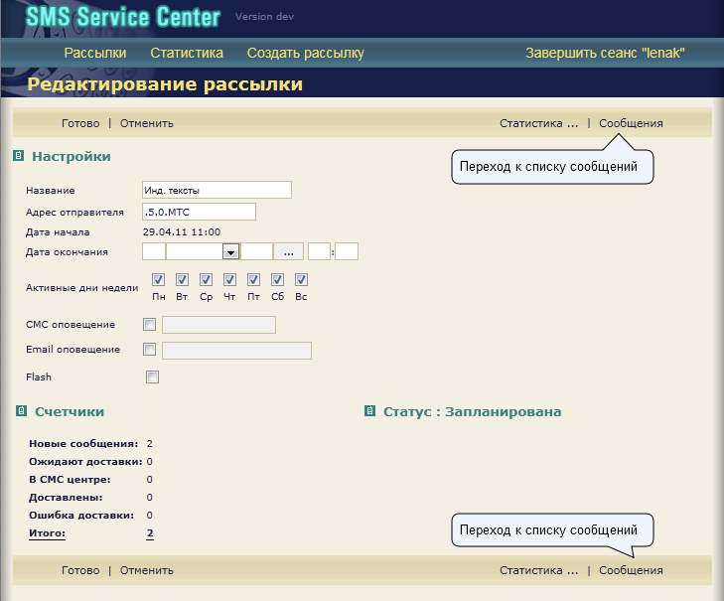

При первом заходе страница со списком сообщений отображает только фильтр. Самих сообщений не видно. Установите нужные вам параметры фильтрации и нажмите кнопку «Применить». Информатор выведет на экран таблицу с сообщениями, удовлетворяющими параметрам фильтра:
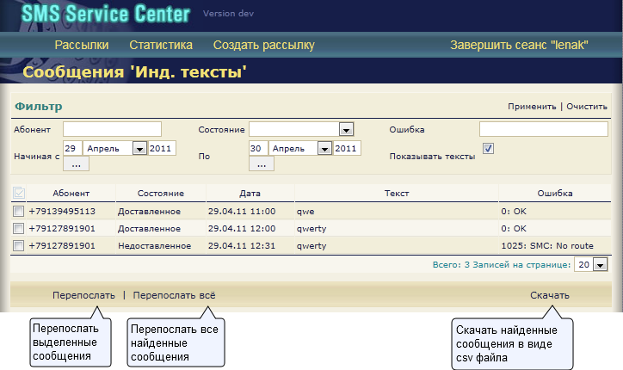
Описание столбцов таблицы:
Название столбца | Описание столбца
Абонент | Получатель сообщения
Состояние | Текущее состояние сообщения
Дата | Дата перехода сообщения в текущее состояние
Текст | Текст сообщения. Колонка появляется только в том случае, если в фильтре установлена галочка «Показывать тексты».
Ошибка | Код ошибки. Если сообщение доставлено, в этом поле будет писаться 0. Если не доставлено, то код ошибки доставки. Описание некоторых ошибок приведено в приложении.

Перепосылка сообщений
Вы можете перепослать сообщения, находящиеся в состоянии «Доставленное» или «Недоставленное». При перепосылке Информатор просто добавит в рассылку новые сообщения, являющиеся копиями тех, что вы перепосылаете.
Для перепосылки на странице со списком сообщений выделите те сообщения, которые вы хотите перепослать и нажмите кнопку «Перепослать». Вы так же можете перепослать все сообщения, удовлетворяющие параметрам фильтра. Для этого нажмите «Перепослать все». Информатор выведет на экран индикатор прогресса:
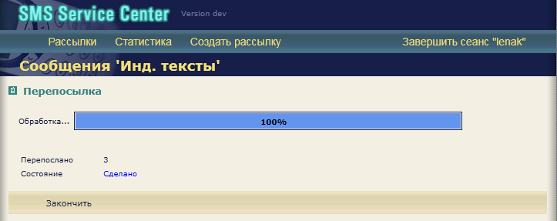
По окончании перепосылки нажмите «Закончить».

Изменение текста сообщений
Информатор предоставляет возможность изменить текст в рассылках с одним текстом для всех адресатов. Изменить этот текст можно на странице с настройками рассылки. Изменение подействует на все сообщения в статусе «Новое».
Если рассылка имеет индивидуальный текст для каждого адресата, то изменить этот текст нельзя.

Работа с архивом рассылок
Архив рассылок — это специальное хранилище, куда информатор перемещает «старые» рассылки. В архив может быть перемещена любая рассылка, в любом состоянии.
По рассылкам, находящимся в архиве, доставка сообщений не осуществляется.

Управление запросами к архиву
Работа с архивом осуществляется посредством запросов. Вы создаете запрос, в котором указываете, что именно вам нужно найти в архиве. Информатор исполняет ваш запрос. На это может потребоваться довольно много времени. По окончании исполнения запроса вы сможете посмотреть его результаты.
Информатор хранит все ваши запросы и их результаты. Чтобы перейти на страницу со списком запросов в главном меню выберите «Рассылки → Архив»:
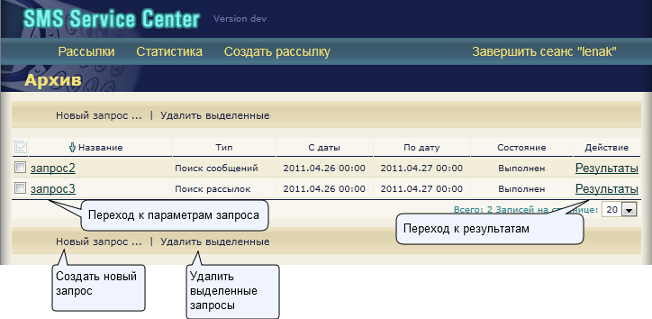
Описание столбцов таблицы:
Название столбца | Описание
Название | Название запроса
Тип | Тип запроса (см. следующие главы)
С даты, По дату | Параметры запроса
Состояние | Текущее состояние запроса: Выполнен, В процессе, Отменен
Действие | Если запрос Выполнен, в этом столбце отображается ссылка на его результаты.  Если запрос выполняется, в этом столбце отображается кнопка «Отменить», с помощью которой можно остановить выполнение запроса.

В следующих главах в подробностях описывается каждый тип запроса.

Поиск рассылок в архиве
Вы можете создать запрос на поиск рассылок в архиве. Чтобы создать такой запрос на странице со списком запросов нажмите кнопку «Новый запрос... → Поиск рассылок»:

Вы попадете на страницу с параметрами нового запроса:
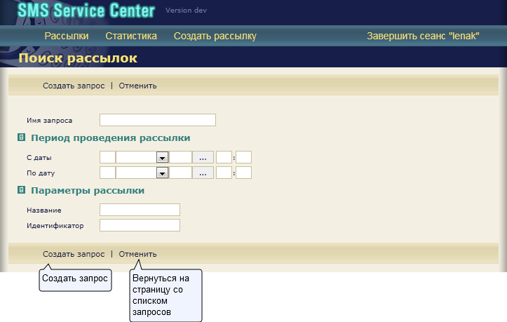
Описание параметров запроса:
Название параметра | Описание
Имя запроса | Название запроса
С дату | Минимальная дата и время начала рассылки, которую мы ищем. Обязательный параметр.
По дату | Максимальная дата и время начала рассылки, которую мы ищем. Обязательный параметр.
Название | Префикс названия рассылки, которую мы ищем. Необязательный параметр.
Идентификатор | Идентификатор рассылки, которую мы ищем. Необязательный параметр

Пример:
Допустим нам нужно найти в архиве рассылку, которая проходила на новогодние праздники в 2011 году. Точного названия мы не помним, но помним, что название рассылки начиналось со слова NEW_YEAR. Идентификатор рассылки неизвестен.
Чтобы найти такую рассылку в параметрах запроса надо указать:
Параметр | Значение
Имя запроса | <Любое>
С даты | 01.01.11 00:00
По дату | 11.01.11 00:00
Название | NEW_YEAR
Идентификатор | <Оставляем пустым>
По окончании исполнения запроса вы можете посмотреть его результаты. Это можно сделать либо со страницы со списком запросов — в столбце «Действие» появится ссылка на страницу с результатами.Либо можно сначала перейти в настройки запроса и там нажать кнопку «Результаты»:

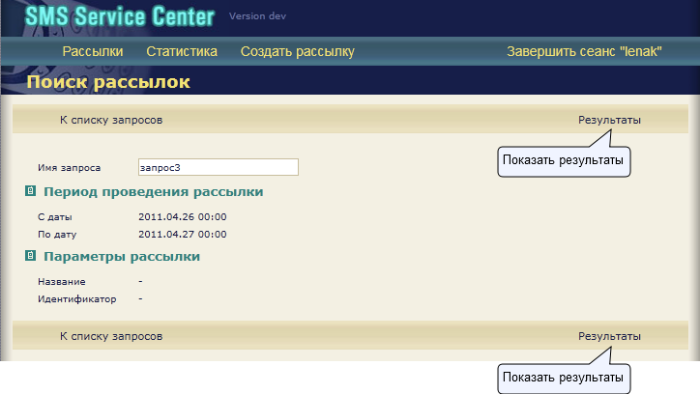
После этого на экране появится окно со списком найденных рассылок. Можно посмотреть настройки найденных рассылок, их статистику и список сообщений. Так же можно выделить в списке несколько рассылок и посмотреть статистику по ним.
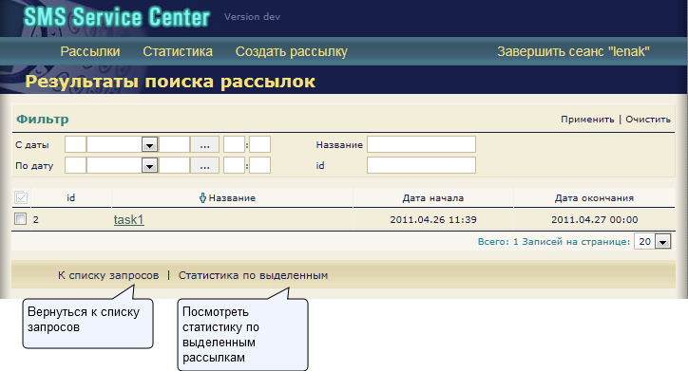

Поиск сообщений в архиве
Помимо поиска рассылок в архиве, вы можете искать в нем конкретные сообщения. Например, можно искать в архиве все сообщения, отправленные в определенный период времени на конкретного абонента. Чтобы создать такой запрос, на странице со списком запросов нажмите кнопку «Новый запрос → Поиск сообщений». В ответ Информатор предложит вам ввести параметры запроса:
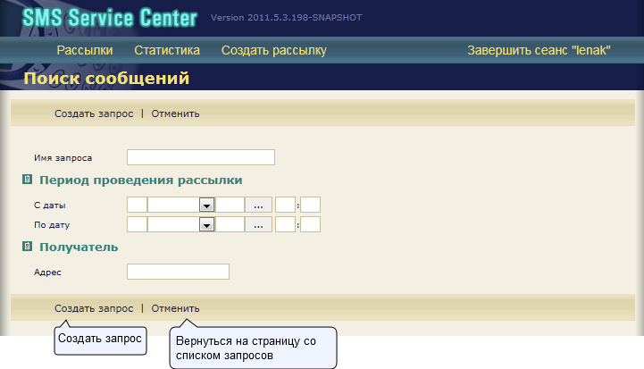
Описание параметров запроса:
Параметр | Описание
Имя запроса | Произвольное имя запроса
С даты | Дата, начиная с которой надо искать сообщения
По дату | Дата, до которой надо искать сообщения
Адрес | Адрес получателя сообщения

По окончании исполнения запроса вы можете посмотреть его результаты. Это можно сделать либо со страницы со списком запросов — в столбце «Действие» появится ссылка на страницу с результатами.
Либо можно сначала перейти в настройки запроса и там нажать кнопку «Результаты»:

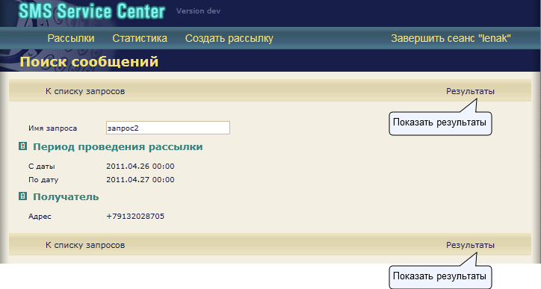

После этого на экране появится список найденных сообщений. Для каждого сообщения будет указано, к какой рассылке оно принадлежит, текст, дата отправки и состояние. Результаты так же можно скачать в виде csv файла.

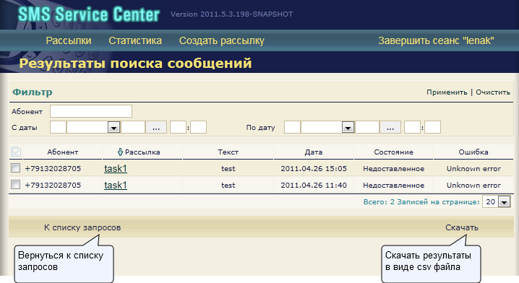

Просмотр статистики

Статистика по сообщениям
Статистика по сообщениям показывает, сколько сообщений было доставлено и недоставлено за выбранный вами промежуток времени. Возможна агрегация по периоду времени (час, день, неделя, месяц, год) и по макро-региону.
Вы можете посмотреть статистику по одной рассылке, по нескольким выбранным рассылкам или по всем рассылкам сразу.
Чтобы посмотреть статистику по одной рассылке, найдите эту рассылку на сранице со списком рассылок, перейдите в её параметры и там нажмите кнопку «Статистика... → По сообщениям».
Чтобы посмотреть статистику по нескольким рассылкам, выделите их галочками на странице со списком рассылок и нажмите кнопку «Выбранные рассылки → Статистика».
Чтобы посмотреть статистику по всем рассылкам, в главном меню выберите «Статистика → По сообщениям».
Если выбрана агрегация по периоду времени, то статистика по сообщениям выглядит так:
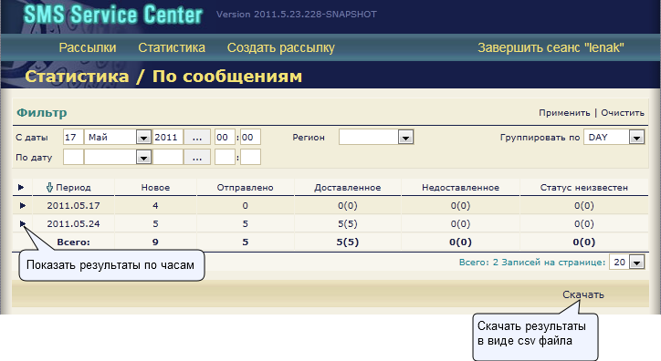
Описание полей таблицы:
Название | Описание
Период | Период времени (час, день, неделя, месяц, год) — зависит от того, какое значение установлено в фильтре «Группировать по»
Новое | Количество новых сообщений, загруженных в данный период
Отправлено | Количество сообщений, отправленных в данный период
Доставлено | Количество доставленных за данный период сообщений (в скобках указано количество единичных SMS, из которых состоит отправляемое сообщение)
Недоставлено | Количество сообщений, отправленных за данный период, чья доставка завершилась ошибкой (в скобках указано количество единичных SMS, из которых состоит отправляемое сообщение)
Статус неизвестен | Количество сообщений, отправленных в данный период, по которым не удалось установить статус доставки (в скобках указано количество единичных SMS, из которых состоит отправляемое сообщение)

Вы можете нажать на треугольник в начале каждой строки таблицы. Информатор покажет вам результаты с детализацией по часам.
Если выбрана агрегация по региону, то статистика выглядит так:
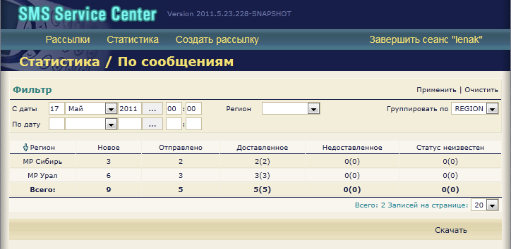
Описание полей таблицы:
Название | Описание
Регион | Макро регион
Новое | Количество новых сообщений с получателями из данного макро-региона, загруженных в информатор
Отправлено | Количество сообщение, отправленных в данный макро-регион
Доставлено | Количество сообщений с получателями из данного макро-региона, успешно доставленных Информатором (в скобках указано количество единичных SMS, из которых состоит отправляемое сообщение)
Недоставлено | Количество сообщений с получателями из данного макро-региона, доставка которых завершилась с ошибкой. (в скобках указано количество единичных SMS, из которых состоит отправляемое сообщение)
Статус неизвестен | Количество сообщение, отправленных в данный макро-регион, для которых не удалось установит статус доставки (в скобках указано количество единичных SMS, из которых состоит отправляемое сообщение) .

Статистика по количеству рассылок
Данная статистика показывает количество созданных вами рассылок с агрегацией по периоду времени (час, день, неделя, месяц, год). В фильтре вы можете так же ограничить период времени.
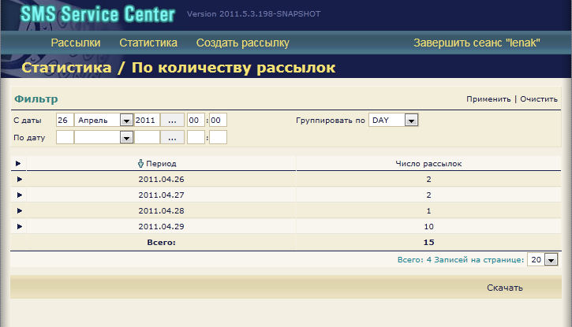

Статистика по получателям
Статистика по получателям выполняет ту же функцию, что и поиск сообщений в архиве. Только поиск осуществляется в тех рассылках, которые еще не перемещены в архив. Сначала укажите в фильтре номер получателя и период времени. Затем нажмите кнопку «Применить» - начнется поиск сообщений.

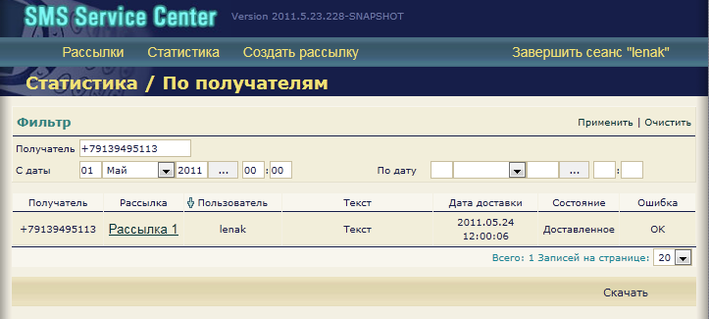

Статистика по рассылкам
Статистика по рассылкам — это статистика по сообщениям, но с агрегацией по рассылке:
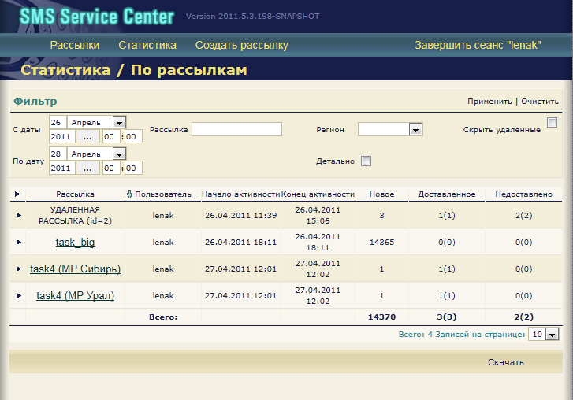
Описание полей таблицы:
Название поля | Описание
Рассылка | Название рассылки. В этом поле может быть написано «Удаленная рассылка (id=...)». Это означает, что данная рассылка была удалена из Информатора. Вы можете скрыть такие рассылки, установив флаг «Скрыть удаленные».
Пользователь | Пользователь, создавший рассылку
Начало активности | Дата и время отправки первого сообщения рассылки
Конец активности | Дата и время отправки последнего сообщения рассылки
Новое | Количество сообщений, добавленных в рассылку за период времени, указанный в фильтре
Доставлено | Количество успешно доставленных сообщений из анной рассылки за период времени, указанный в фильтре
Недоставлено | Количество сообщений из данной рассылки, чья доставка закончилась неудачно.

Завершение работы
Сеанс работы с Информатором заканчивается автоматически, если в течении нескольких минут вы не пользуетесь веб-интерфейсом.
Можно принудитеьно завершить сеанс, нажав кнопку «Завершить сеанс» в главном меню.

Приложения

Приложение 1. Состояния рассылки
Состояние | Описание
Запланирована | Информатор ожидает наступления даты начала рассылки
В процессе | Информатор производит отправку сообщений
На паузе | Рассылка временно приостановлена
Завершена | Информатор отправил все сообщения из рассылки.

Приложение 2. Состояния сообщений
Состояние | Описание
Новое | Сообщение ожидает отправки абоненту
Отправлено | Сообщение отправлено абоненту, но статус доставки еще не известен
Доставлено | Сообщение доставлено до абонента
Недоставлено | Отправка сообщения завершилась ошибкой.
Статус неизвестен | Информатор отправил сообщение, однако установить статус доставки не удалось.

Приложение 3. Коды ошибок доставки
Код ошибки | Причина
1027  1179  1158 | Абонент находится все зоны доступа
1027  1179  1158 | Память телефона абонента переполнена
1027  1179  1158 | Телефон абонента выключен
1050 | Телефон абонента находится в списке запрещенных номеров.
1025 | Неверный номер отправителя или получателя сообщения
10 | Неверный номер отправителя или получателя сообщения
11 | Неверный номер отправителя или получателя сообщения
72 | Неверный номер отправителя или получателя сообщения
73 | Неверный номер отправителя или получателя сообщения
80 | Неверный номер отправителя или получателя сообщения
81 | Неверный номер отправителя или получателя сообщения
1153 | Неверный номер отправителя или получателя сообщения
1157 | Неверный номер отправителя или получателя сообщения

Приложение 4. Работа с таблицами в веб-интерфейсе

Выделение записей в таблицах
На некоторых страницах Информатора (например, на странице «Список рассылок») доступно выделение записей таблицы. Выделение нескольких записей может быть использовано для редактирования/удаления и др. действий над выбранной группой.

Информатор может предоставлять три вида выделения записей в таблицах:
- Выделение/снятие выделения нескольких записей на странице
- Выделение/снятие выделения всех записей на данной странице
- Выделение /снятие выделения всех записей на всех страницах таблицы
Чтобы выделить одну или несколько записей на странице проставьте галочки напротив нужных записей в левой колонке таблицы.
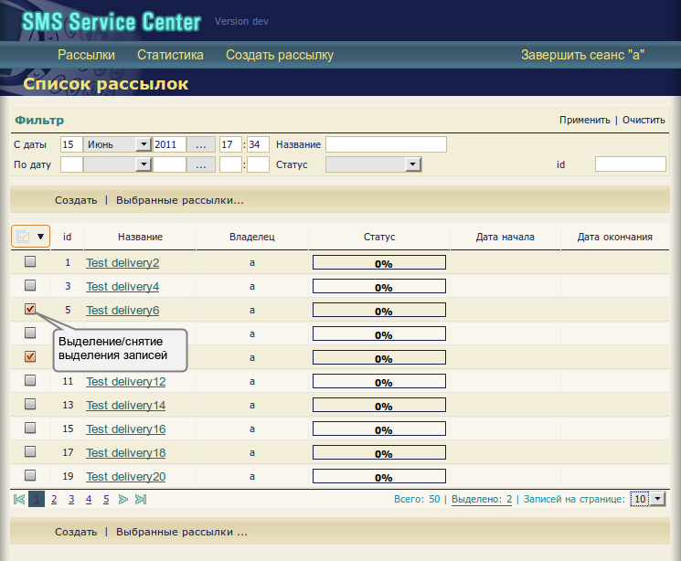
Если Вы хотите выделить все записи на данной странице, кликните на графический элемент 1 в заголовке левой колонки таблицы.
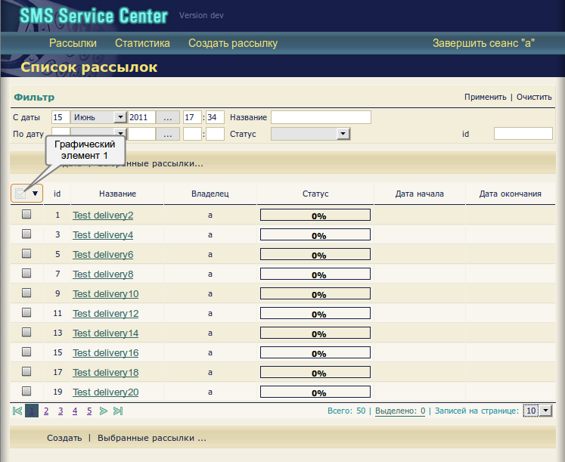
После нажатия напротив каждой записи в таблице появиться галочка, а графический элемент 1 изменит свой вид
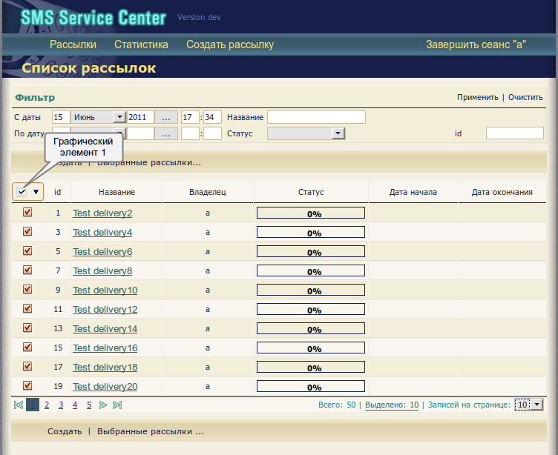
Если кликнуть ещё раз на графический элемент 1, то произойдёт снятие выделения со всех записей таблицы
Чтобы выделить все записи на всех страницах таблицы нажмите на треугольник, расположенный рядом с графическим элементом 1. В появившемся меню выберите «Все записи»
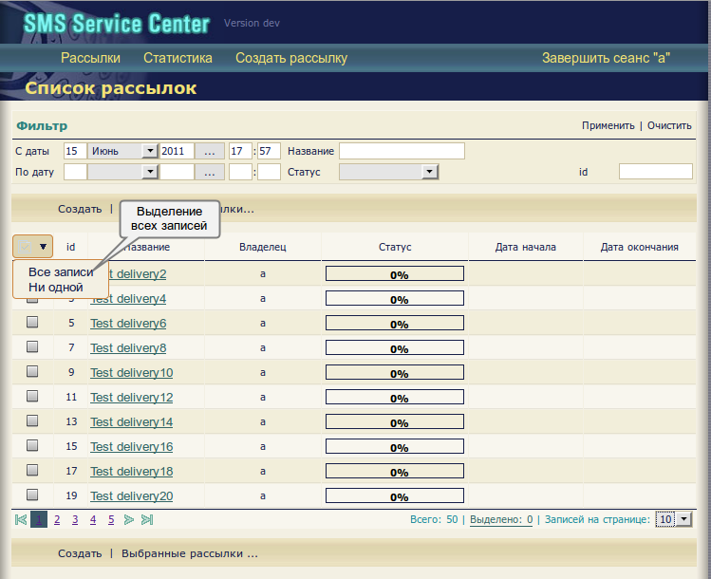
После нажатия все записи на всех страницах будут выделены.
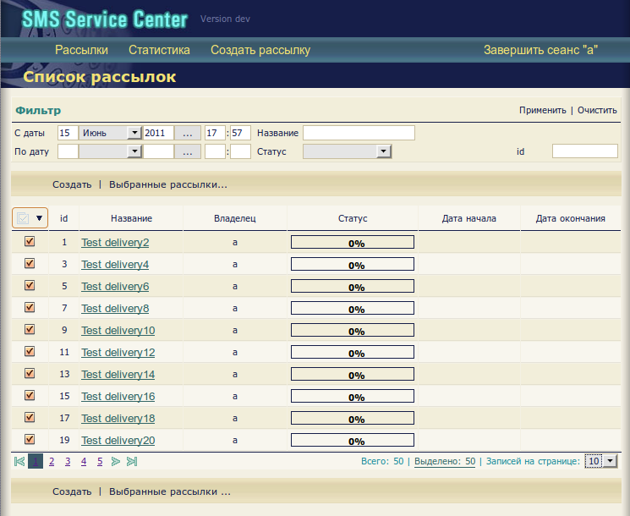
Для того чтобы снять выделение со всех записей на всех страницах. Выберите пункт меню «Ни одной»
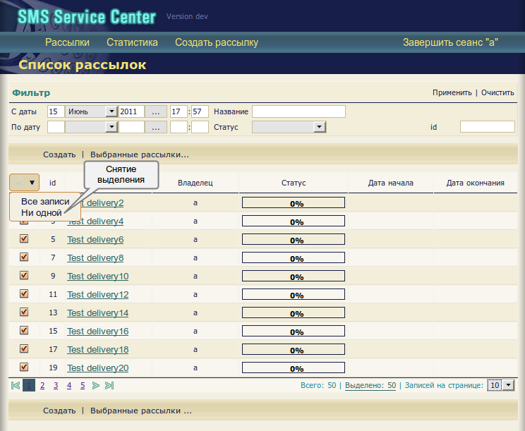
Замечание.
После выделения всех записей на всех страницах также возможно использование выделения с помощью графического элемента 1. Например, вам нужно выделить записи на всех страницах, за исключением страницы 2. Для этого Вы можете выделить все записи пунктом меню «Все записи», перейти на страницу 2 таблицы и нажать на графический элемент 1.

Счётчик выделенных записей
В правом нижнем углу таблицы находится счётчик выделенных записей. С помощью него Вы можете контролировать кол-во выделенных записей таблицы.

- Чтобы просмотреть только те записи, которые вы выделили, кликните на счётчик. В таблице будут показаны только те записи, которые Вы выделили. В этом режиме просмотра функция выделения/снятия выделения не доступна.
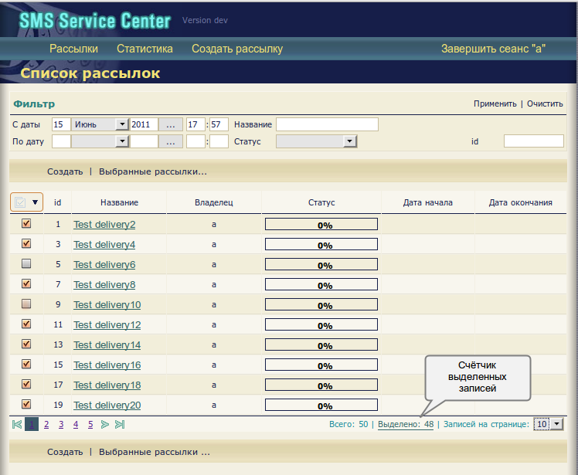
- Чтобы вернуться к обычному режиму просмотра таблицы кликните на надпись «Показаны только выделенные» в правом нижнем углу таблицы
